CERCLE TRIGONOMÉTRIQUE

Il faut remonter jusqu’aux babyloniens, 2000 ans avant notre ère, pour trouver les premières traces de tables de données astronomiques. Car à la base, la trigonométrie est une géométrie appliquée à l’étude du monde, de l’univers et est indissociable de l’astronomie.
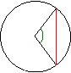Mais on attribue à Hipparque de Nicée (-190 ; -120) les premières tables trigonométriques. Elles font correspondre l’angle au centre et la longueur de la corde interceptée dans le cercle.

Le grec Claude Ptolémée (90? ; 160?) poursuit dans l’Almageste les travaux d’Hipparque avec une meilleure précision et introduit les premières formules de trigonométrie.
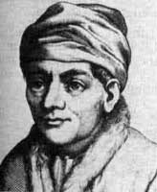
Plus tard, l’astronome et mathématicien Regiomontanus (1436 ; 1476), de son vrai nom Johann Müller (ci-contre) développe la trigonométrie comme une branche indépendante des mathématiques.
Il serait à l’origine de l’usage systématique du terme sinus.

Au XVIe siècle, le français François Viète (1540 ; 1607), conseiller d’Henri IV, fera évoluer la trigonométrie pour lui donner le caractère qu’on lui connaît aujourd’hui.

De nos jours, la trigonométrie trouve des applications très diverses, particulièrement dans les sciences physiques. La propagation des ondes, par exemple, est transcrite par des fonctions trigonométriques.

Cercle trigonométrique et radian

- Le cercle trigonométrique

Définition : Sur un cercle, on appelle sens direct, sens positif ou sens trigonométrique le sens contraire des aiguilles d’une montre.

Définition :
Dans le plan muni d’un repère orthonormé $\left(O ;\vec{i}, \vec{j}\right)$ et orienté dans le sens direct, le cercle trigonométrique est le cercle de centre O et de rayon 1.

2) Enroulement d'une droite autour du cercle trigonométrique
Dans un repère orthonormé $\left(O ;\vec{i}, \vec{j}\right)$, on considère le cercle trigonométrique et une droite (AC) tangente au cercle en A et orientée telle que $\left(A ; \vec{j}\right)$ soit un repère de la droite.
Si l’on « enroule » la droite autour du cercle, on associe à tout point N d’abscisse x de la droite orientée un unique point M du cercle.
La longueur de l’arc $\hat{AM}$ est ainsi égale à la longueur AN.

3) Le radian

La longueur du cercle trigonométrique est égale à 2π.
En effet, son rayon est 1 donc P = 2πR = 2π x 1 = 2π
Ainsi, à un tour complet sur le cercle, on peut faire correspondre le nombre réel 2π.
On définit alors une nouvelle unité d’angle : le radian, tel qu’un tour complet mesure 360° ou 2π radians.
Définition :
On appelle radian, noté rad, la mesure de l'angle au centre qui intercepte un arc de longueur 1 du cercle.
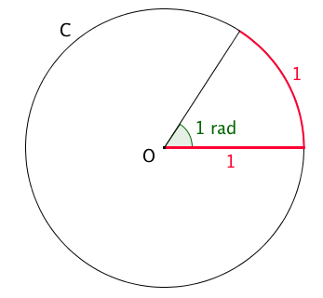

4) Correspondance degrés et radians

Ainsi, à 2π radians (tour complet), on fait correspondre un angle de 360°.
Par proportionnalité, on obtient les correspondances suivantes :
Angle en degré | 0° | 30° | 45° | 60° | 90° | 180° | 360°
Angle en radian | 0 | $$\frac{π}{6}$$ | $$\frac{π}{4}$$ | $$\frac{π}{3}$$ | $$\frac{π}{2}$$ | π | 2π

Méthode : Passer des degrés aux radians et réciproquement

Vidéo https://youtu.be/-fu9bSBKM00

1) Donner la mesure en radians de l'angle α de mesure 33°.
2) Donner la mesure en degrés de l'angle β de mesure $\frac{3π}{8}$ rad.

$$2π$$ | ? | $$\frac{3π}{8}$$
360° | 33° | ?
1) $α=33×$ $\frac{2π}{360}$ $=$ $\frac{11π}{60}$ 2) $β=$ $\frac{3π}{8}$ $×$ $\frac{360}{2π}$ $=$ 67,5°

II. Mesure d'un angle orienté
1) Plusieurs enroulements de la droite

A plusieurs points de la droite orientée on peut faire correspondre un même point du cercle. La droite orientée peut en effet s’enrouler plusieurs fois autour du cercle dans un sens et dans l’autre.
Exemples :
- Ci-contre, les points N et P d’abscisses $\frac{3π}{4}$ et
$-$ $\frac{5π}{4}$ correspondent tous les deux au point M.
En effet : $\frac{3π}{4}$ $-2π=$ $-$ $\frac{5π}{4}$
- On pourrait poursuivre le processus dans l'autre sens en effectuant deux tours successifs.
Ainsi, les points d'abscisses $\frac{3π}{4}$ et $\frac{19π}{4}$ correspondent au point M.
En effet : $\frac{3π}{4}$ $+4π=$ $\frac{19π}{4}$.

Méthode : Placer un point sur le cercle trigonométrique

Vidéo https://youtu.be/jE3ibn-8fDI

1) Placer sur le cercle trigonométrique, le point M tel que l’angle $\left(\vec{i} ;\vec{OM}\right)$ mesure
$\frac{9π}{4}$ rad.
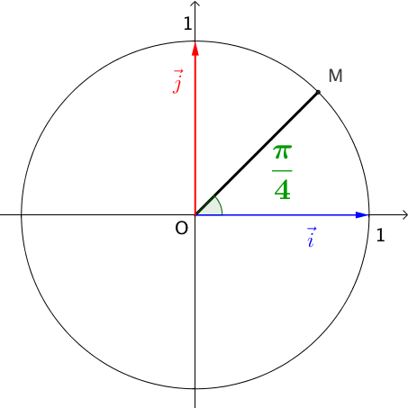
2) Placer sur le cercle trigonométrique, le point N tel que l’angle $\left(\vec{i} ;\vec{ON}\right)$ mesure
$\frac{8π}{3}$ rad.

$$1) \frac{9π}{4}=\frac{8π}{4}+\frac{π}{4}=2π+\frac{π}{4}$$
Le point M se trouve donc sur le cercle trigonométrique tel que l’angle $\left(\vec{i} ;\vec{OM}\right)$ mesure $\frac{π}{4}$ rad.

$$2) \frac{8π}{3}=\frac{6π}{3}+\frac{2π}{3}=2π+\frac{2π}{3}$$
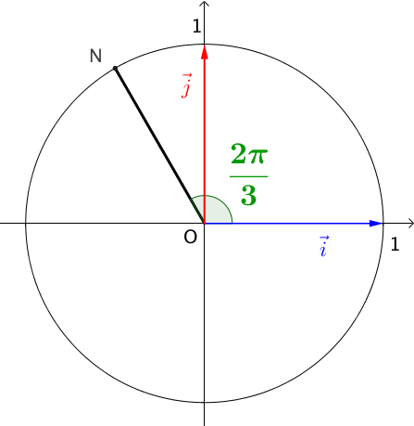
Le point N se trouve donc sur le cercle trigonométrique tel que l’angle $\left(\vec{i} ;\vec{ON}\right)$ mesure $\frac{2π}{3}$ rad.

2) Mesure principale d'un angle orienté

On a vu qu’un angle possède plusieurs mesures.
Si 𝜃 est une mesure de l’angle $\left(\vec{i} ;\vec{OM}\right)$ alors tout angle de la forme $θ+k×2π$, avec $k∈Z$, est une mesure de l’angle $\left(\vec{i} ;\vec{OM}\right)$.
On dit que l’angle $\left(\vec{i} ;\vec{OM}\right)$ est égal à 𝜃 modulo $2π$.

Définition : La mesure principale d'un angle orienté est la mesure, qui parmi toutes les autres, se situe dans l'intervalle $\left]-π ; π\right]$.

Exemple :
Une mesure d'un angle orienté est $\frac{7π}{4}$.
D'autres mesures sont : $\frac{7π}{4}$ – 2π ; $\frac{7π}{4}$ – 4π ; $\frac{7π}{4}$ – 6π ; … soit : $-\frac{π}{4}$ ; $-\frac{9π}{4}$ ; $-\frac{17π}{4}$ ; …
$-\frac{π}{4}$ est la mesure principale de cet angle orienté car c’est la seule comprise entre –π exclu et π.

Méthode : Donner la mesure principale d’un angle

Vidéo https://youtu.be/BODMdi2S3rY

Donner la mesure principale de l’angle $\frac{27π}{4}$.
- On choisit un multiple de 4 proche de 27, soit 28 :
$$\frac{27π}{4}=\frac{28π}{4}-\frac{π}{4}$$
$$=7π-\frac{π}{4}$$

- Dans , on fait apparaître un multiple de $2π$, soit $6π$ :
$$\frac{27π}{4}=6π+π-\frac{π}{4}$$
$$=6π+\frac{4π}{4}-\frac{π}{4}$$
$$=6π+\frac{3π}{4}$$
$6π$ correspond à 3 tours entiers.
$\frac{3π}{4}$ est bien compris entre -π exclu et π.
La mesure principale de $\frac{27π}{4}$ est $\frac{3π}{4}$.

III. Cosinus et sinus d'un angle
- Définitions :

Dans le plan muni d’un repère orthonormé $\left(O ;\vec{i}, \vec{j}\right)$ et orienté dans le sens direct, on considère un cercle trigonométrique de centre O.
Pour tout nombre réel x, considérons le point N de la droite orientée d’abscisse x.
À ce point, on fait correspondre un point M sur le cercle trigonométrique.
On appelle H et K les pieds respectifs des perpendiculaires à l’axe des abscisses et à l’axe des ordonnées passant par M.

Définitions :
- Le cosinus du nombre réel x est l’abscisse de M et on note cos x.
- Le sinus du nombre réel x est l’ordonnée de M et on note sin x.

- Propriétés :

Propriétés :
- $-1≤\sin{x}≤1$ et $-1≤\cos{x}≤1$
- cos² x + sin² x = 1
- $\sin\left(-x\right)=-\sin{x}$ et $\cos\left(-x\right)=\cos{x}$
4) $\cos{x}=\cos\left(x+2kπ\right)$ où k entier relatif
5) $\sin{x}=\sin\left(x+2kπ\right)$ où k entier relatif

Remarque : (sinx)², par exemple, se note sin²x.

Démonstrations :

1) Le cercle trigonométrique est de rayon 1 donc :
$-1≤\sin{x}≤1$ et $-1≤\cos{x}≤1$.

2) Dans le triangle OHM rectangle en H, le théorème de Pythagore permet d’établir que :
cos² x + sin² x = OM² = 1.

3) Les angles de mesures x et –x sont symétriques par rapport à l’axe des abscisses donc :
$\sin\left(-x\right)=-\sin{x}$ et $\cos\left(-x\right)=\cos{x}$.

4) 5) Aux points de la droite orientée d'abscisses x et $x+2kπ$ ont fait correspondre le même point du cercle trigonométrique.

3) Valeurs remarquables des fonctions sinus et cosinus :

x | 0 | $$\frac{π}{6}$$ | $$\frac{π}{4}$$ | $$\frac{π}{3}$$ | $$\frac{π}{2}$$ | $$π$$
$$\cos{x}$$ | 1 | $$\frac{\sqrt{3}}{2}$$ | $$\frac{\sqrt{2}}{2}$$ | $$\frac{1}{2}$$ | 0 | -1
$$\sin{x}$$ | 0 | $$\frac{1}{2}$$ | $$\frac{\sqrt{2}}{2}$$ | $$\frac{\sqrt{3}}{2}$$ | 1 | 0

Démonstrations :

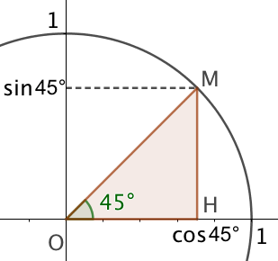
Vidéo https://youtu.be/b2-EQupZUp8
- Démontrons que : $\sin\left(\frac{π}{4}\right)=\frac{\sqrt{2}}{2}$
La mesure $\frac{π}{4}$ radian est à égale à la mesure 45°.
Le triangle OHM est rectangle est isocèle en H, en effet l’angle $\hat{OMH}$ est égal à :
180 – 90 – 45 = 45°.
Donc HO = HM et donc : $\sin\left(\frac{π}{4}\right)=\cos\left(\frac{π}{4}\right)$.
Or, $\cos^{2}\left(\frac{π}{4}\right)+\sin^{2}\left(\frac{π}{4}\right)=1$
Soit :
$$\sin^{2}\left(\frac{π}{4}\right)+\sin^{2}\left(\frac{π}{4}\right)=1$$
$${2sin}^{2}\left(\frac{π}{4}\right)=1$$
$$\sin^{2}\left(\frac{π}{4}\right)=\frac{1}{2}$$
$$\sin\left(\frac{π}{4}\right)=\sqrt{\frac{1}{2}}=\frac{1}{\sqrt{2}}=\frac{\sqrt{2}}{2}$$

- Démontrons que $\cos\left(\frac{π}{3}\right)=\frac{1}{2}$ et $\sin\left(\frac{π}{3}\right)=\frac{\sqrt{3}}{2}$

Vidéo https://youtu.be/4R1i5Vj72Ls

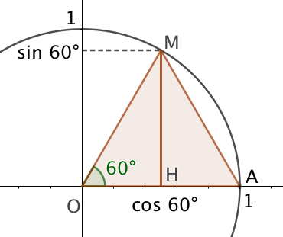
La mesure $\frac{π}{3}$ radian est à égale à la mesure 60°.
Le triangle OMA est isocèle en O, en effet OA = OM.
Donc les angles $\hat{OMA}$ et $\hat{MAO}$ sont égaux à :
(180 – 60) : 2 = 60°.
Le triangle OMA est donc équilatéral.
Ainsi, la hauteur (MH) est également une médiane du triangle. Elle coupe donc [OA] en son milieu.
On a donc : $\cos\left(\frac{π}{3}\right)=\frac{1}{2}$.
Or, $\cos^{2}\left(\frac{π}{3}\right)+\sin^{2}\left(\frac{π}{3}\right)=1$
Soit :
$${\left(\frac{1}{2}\right)}^{2}+\sin^{2}\left(\frac{π}{3}\right)=1$$
$$\sin^{2}\left(\frac{π}{3}\right)=1-{\left(\frac{1}{2}\right)}^{2}$$
$$\sin^{2}\left(\frac{π}{3}\right)=1-\frac{1}{4}$$
$$\sin^{2}\left(\frac{π}{3}\right)=\frac{3}{4}$$
$$\sin\left(\frac{π}{3}\right)=\sqrt{\frac{3}{4}}=\frac{\sqrt{3}}{2}$$
Lire sur le cercle trigonométrique :
Vidéo https://youtu.be/ECNX9hnhG9U

Vidéo https://youtu.be/m6tuif8ZpFY

4) Cosinus et sinus d'angles associés

Propriétés :
Pour tout nombre réel x, on a :
1) $\cos\left(π+x\right)=-\cos{x}$ et $\sin\left(π+x\right)=-\sin{x}$
2) $\cos\left(π-x\right)=-\cos{x}$ et $\sin\left(π-x\right)=\sin{x}$
3) $\cos\left(\frac{π}{2}+x\right)=-sin{x}$ et $\sin\left(\frac{π}{2}+x\right)=\cos{x}$
4) $\cos\left(\frac{π}{2}-x\right)=\sin{x}$ et $\sin\left(\frac{π}{2}-x\right)=\cos{x}$
Démonstrations :
Par symétries, on démontre les résultats :
1) 2)
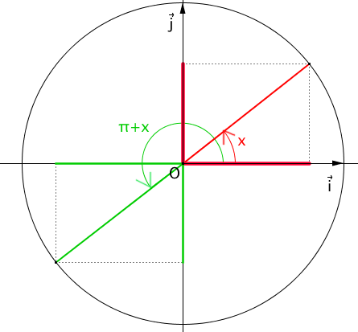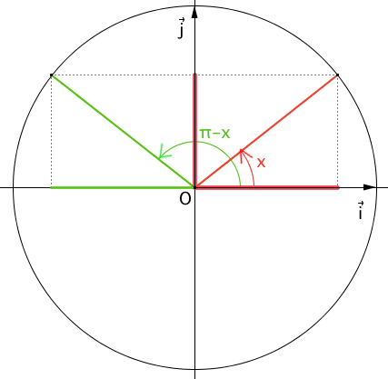

3) 4)
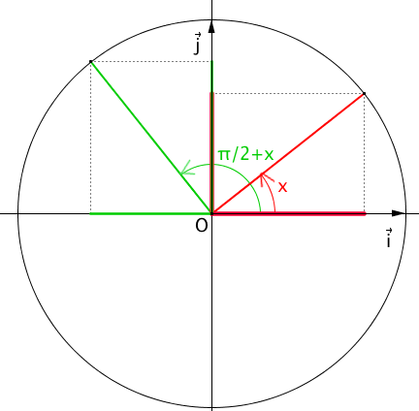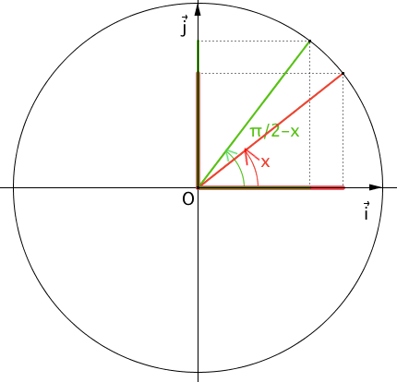

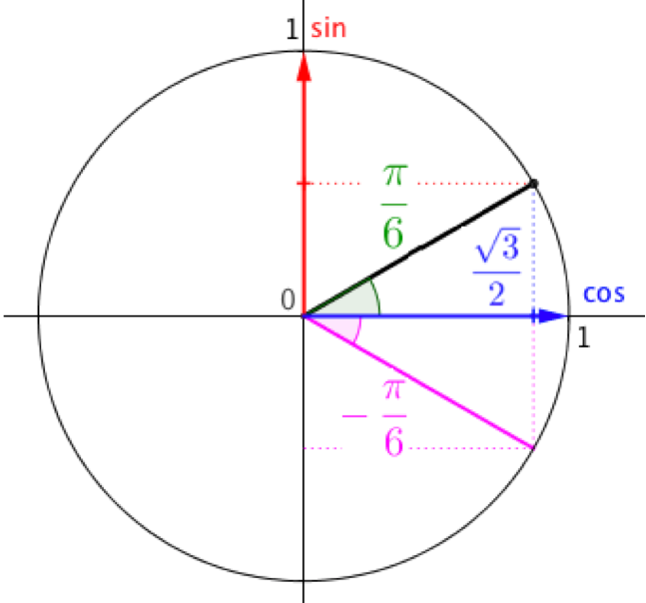
Méthode : Résoudre une équation trigonométrique

Vidéo https://youtu.be/NlV2zKJtvc8

Résoudre dans $R$ les équations suivantes :
a) $\cos{x=}$ $\frac{\sqrt{3}}{2}$ b) $\sin{x=}-$ $\frac{1}{2}$

a) L'équation $\cos{x=}$ $\frac{\sqrt{3}}{2}$ a pour solution :
$$\left\{\begin{aligned}x_{1}=\frac{π}{6}+2kπ \\ x_{2}=-\frac{π}{6}+2kπ\end{aligned}\right.$$
où k est un entier relatif.

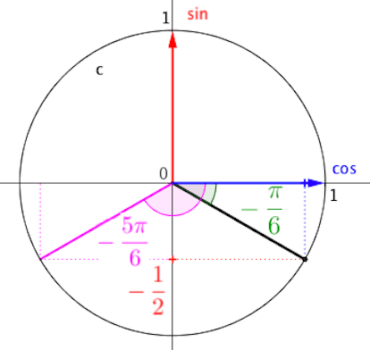
b) L'équation $\sin{x=}-$ $\frac{1}{2}$ a pour solution :
$$\left\{\begin{aligned}x_{1}=-\frac{π}{6}+2kπ \\ x_{2}=-\frac{5π}{6}+2kπ\end{aligned}\right.$$
où k est un entier relatif.

Hors du cadre de la classe, aucune reproduction, même partielle, autres que celles prévues à l'article L 122-5 du code de la propriété intellectuelle, ne peut être faite de ce site sans l'autorisation expresse de l'auteur.
www.maths-et-tiques.fr/index.php/mentions-legales

